День вишиванки

Хай усі навколо день новий стрічають,
Хай співають гучно радісних пісень,
Бо сьогодні свято, українці знають!
Й весело святкують вишиванки День!
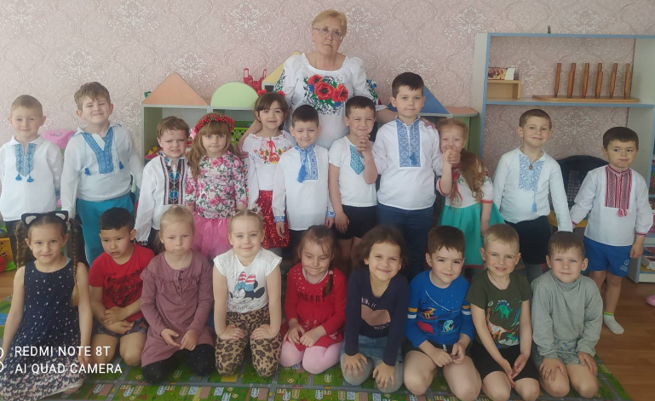

Сьогодні, 20 травня 2021 року, діти всіх вікових груп нашого дошкільного закладу долучилися до Свята Вишиванки! Адже українська вишита сорочка здавна була не тільки прикрасою, а ще й оберегом. Споконвіку українські жінки та чоловіки шанували її.
Протягом дня з дітьми проводилися бесіди, заняття, метою яких було долучити вихованців до традицій, звичаїв свого народу. Діти читали вірші, співали та слухали українські пісні про вишиванку, водили хороводи, створювали власні вишиванки, оздоблюючи різними орнаментами.
